Проект для детей старшего дошкольного возраста

"Огород на окне"
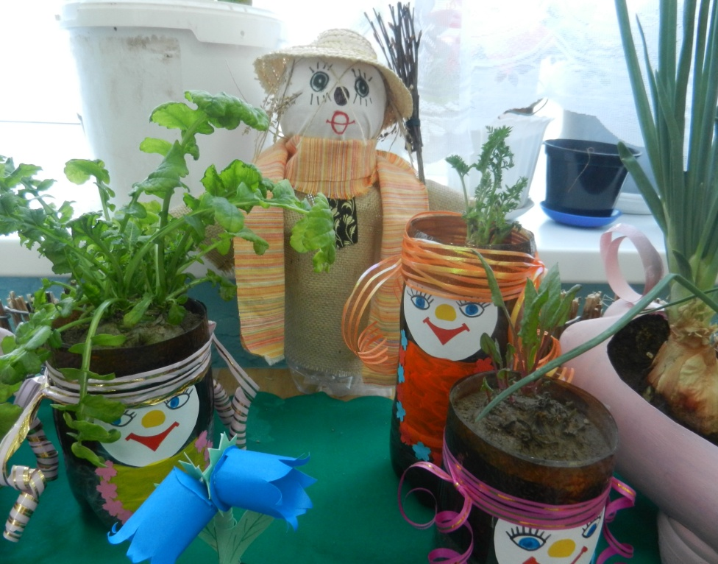
У ворот шумит народ.
Где тут необычный огород?
Говорят, что там растет
И цветочная рассада,
И салатик, и лучок.
Смотрят все на огород,
И уходят, открыв рот.
Всестороннее развитие и воспитание детей осуществляется разными средствами. Одно из них – ознакомление с природой. Природа – неиссякаемый источник духовного обогащения. Дети постоянно в той или иной форме соприкасаются с природой. Их привлекают зеленые луга и леса, яркие цветы, бабочки, жуки, птицы, звери, падающие хлопья снега, ручейки и лужицы. Бесконечно разнообразный мир природы пробуждает у детей живой интерес, любознательность, побуждает их к игре, трудовой и художественной деятельности. Однако далеко не все может быть правильно понято детьми при самостоятельном общении с природой, далеко не всегда при этом формируется правильное отношение к растениям и животным. Ввести ребенка в мир природы, сформировать реалистические представления – знания о ее объектах и явлениях, воспитать способность видеть красоту родной природы, любовь, бережное и заботливое отношение к ней – важнейшие задачи детского сада.
Воспитание бережного и заботливого отношения к природе возможно тогда, когда дети будут располагать хотя бы элементарными знаниями о ней, овладеют несложными способами выращивания растений, научатся наблюдать природу, видеть ее красоту. На этой основе и формируется любовь детей к природе, родному краю, Родине.
Так как формирование знаний ребенка дошкольного возраста осуществляется в процессе непосредственного общения его с окружающим миром, в связи с этим организуется в группе уголок природы, что позволяет создать условия для такого общения. Наиболее подробно надо учить детей наблюдать, устанавливать связи и причины тех или иных явлений, обобщать и систематизировать знания.
В процессе ознакомления детей с природой используются разнообразные методы: наглядные, практические, словесные.
В конце зимы, в феврале, в уголках природы устраивают огород на окне, сажают: корнеплоды (морковь, свеклу, редьку), луковицы, сеют семена укропа, гороха, фасоли.
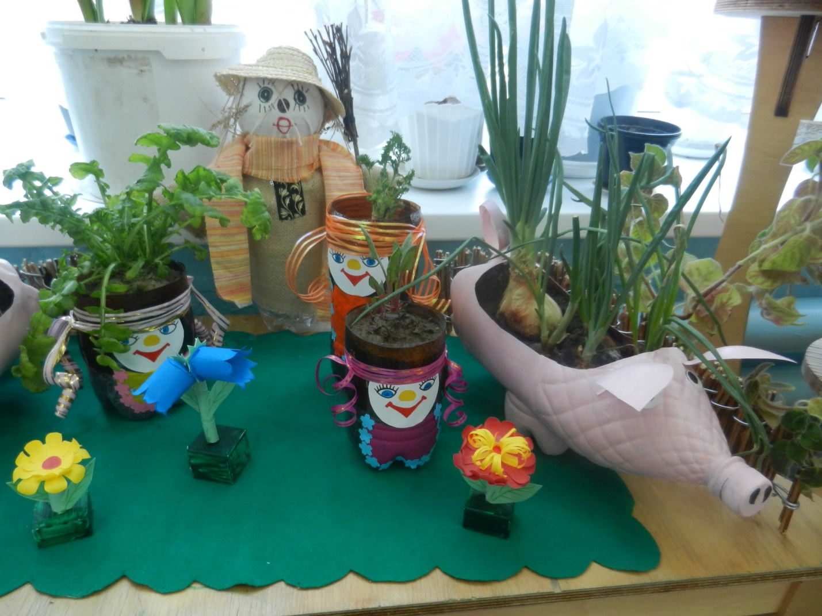

Подготовку земли для посевов и посадок (увлажнение, размельчение, иногда добавление песка) проводят накануне работы. В старшей группе эту работу выполняют дежурные или те дети, которым воспитатель дает индивидуальное поручение.
Перед посадкой нужно отобрать и проверить посадочный материал. Луковицы нужны среднего размера, ровные. Накануне их кладут в кастрюлю и заливают теплой водой; после остывания ее сливают, тепловая обработка ускоряет рост лука. У луковиц срезают верхушку ( примерно 1/5 часть; в этом случае лук растет ровнее и не цветет, кроме того детям лучше видно, как сажать такие луковицы – срезанной частью вверх).
Для того, чтобы проверить семена растений, их кладут в стакан с водой: полновесные тонут, легковесные всплывают и отбраковываются.
Дети наблюдают за развитием растений, запоминают их названия и признаки внешнего вида, отмечают характерные признаки для тех или иных растений, приобретают навык полива и ухода.
Вся работа проводится в игровой форме на занятиях или в индивидуальной работе с подгруппами детей по 3-4 человека
Основная задача нас, взрослых, поддержать и развить в ребёнке интерес к исследованиям, открытиям, создать необходимые для этого условия.
А надо ли говорить о том, как приятно подать к столу блюда, украшенные зелёными веточками петрушки, укропа. И красиво и вкусно, и полезно для здоровья наших ребят. А главное - это доступно всем, и это вырастили дети.
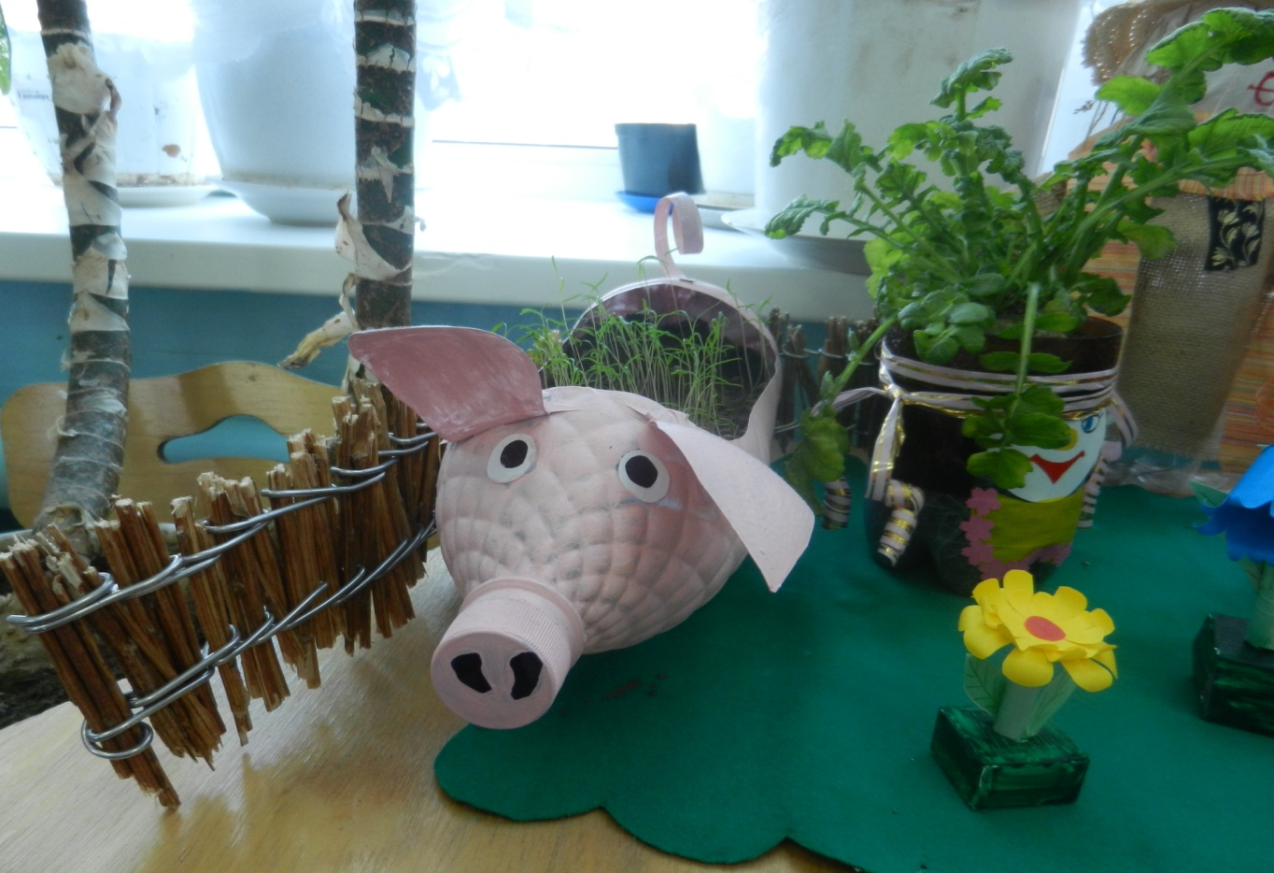
Воспитатель старшей группы МБДОУ д/с № 2 ЗАТО Углегорск КривошеенкоМ.Д.

